1. Nhân viên chỉ được coi chi nhánh của mình thoi. Chỉ quản lý mới đổi chi nhánh phục vụ của nhân viên được, còn khách hàng thì bỏ luôn phần chi nhánh phục vụ đó.
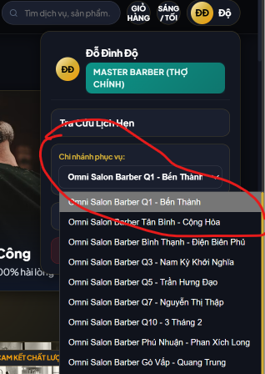
2. Đổi màu mấy cái này cho khác màu nhau (cô nói từ bữa trước)
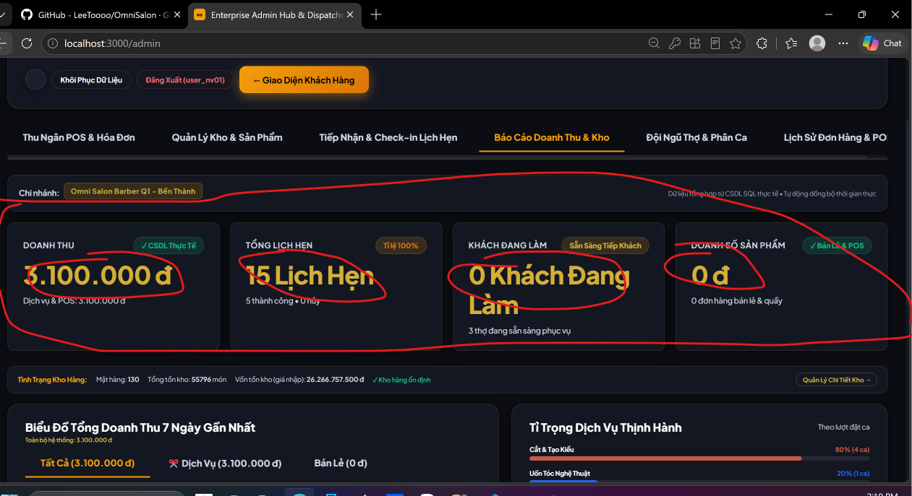
3. Phần tìm kiếm chỉ gõ được 1 chữ cái hoặc số thì nó bắt ấn vào để nhập lại từ đầu
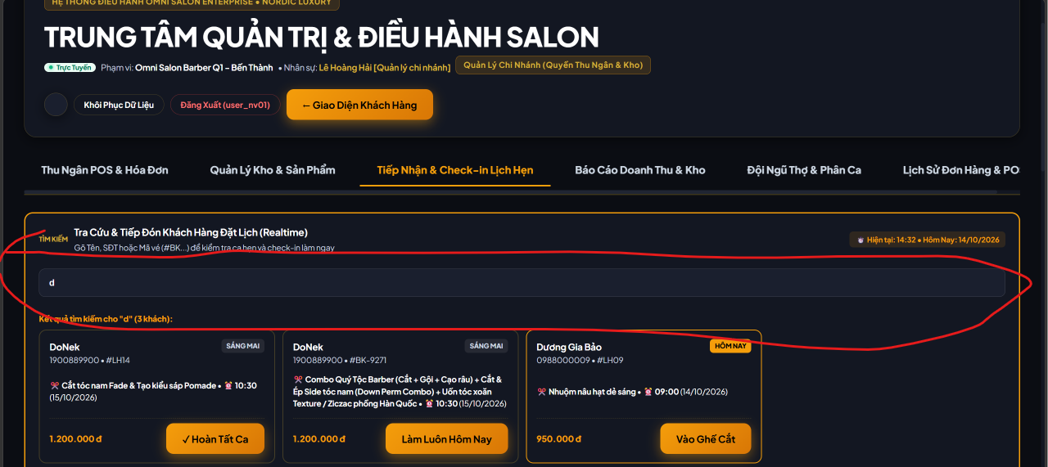
4. Khách hàng chỉ coi được lịch mình đặt thoi khi ấn vào tra cứu lịch hẹn nếu có thì hiện ko thì thoi. Đặt lịch của khách hàng đó mới hiện.
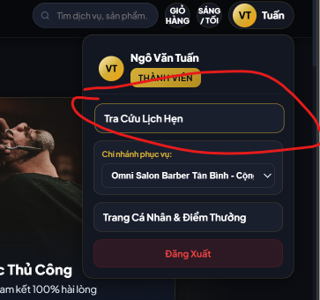
Này là coi lịch của người ta luôn rồi với cả bỏ cái #LH02 khi khách hàng coi đi mấy cái mã đó chỉ nhân viên bên trong cửa hàng mới được thấy thôi.
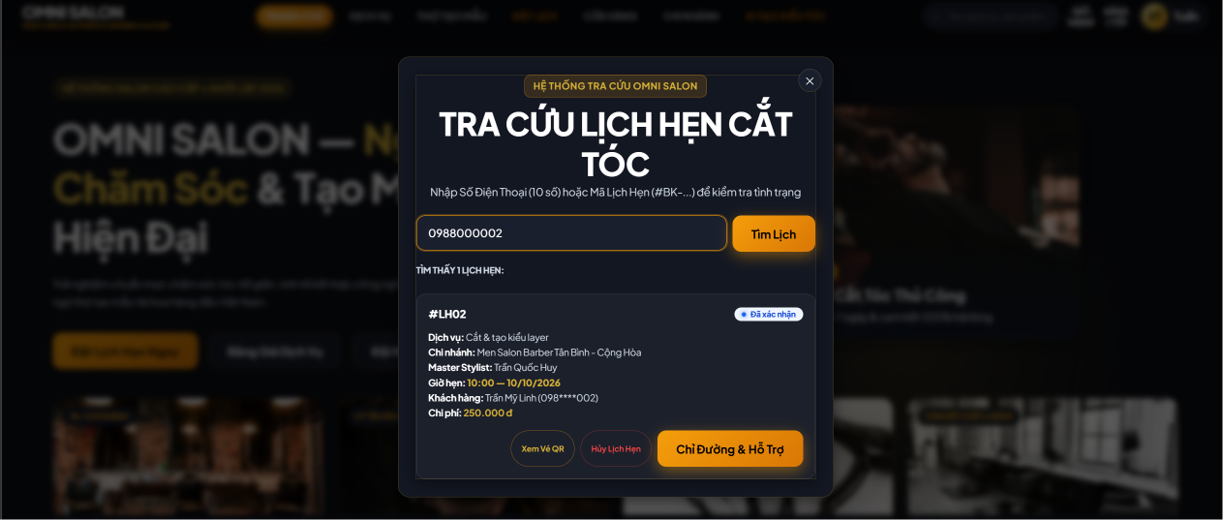
5. Xóa cái này đi, chỗ kia có nút đăng xuất kia rồi thêm làm gì nữa.
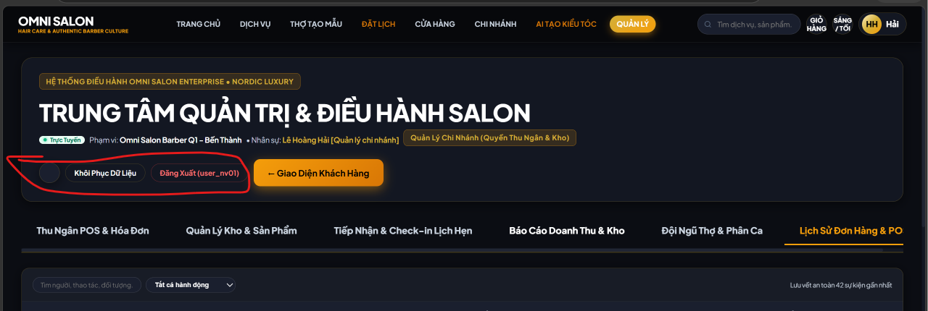
6. Chỗ đăng ký ca làm và coi lịch làm hôm nay của nhân viên đâu, thêm vô đi
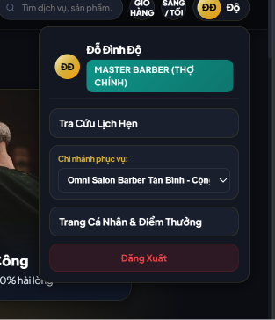
7. Chỗ đăng ký ca làm của thu ngân đâu và coi lịch thu ngân hôm nay
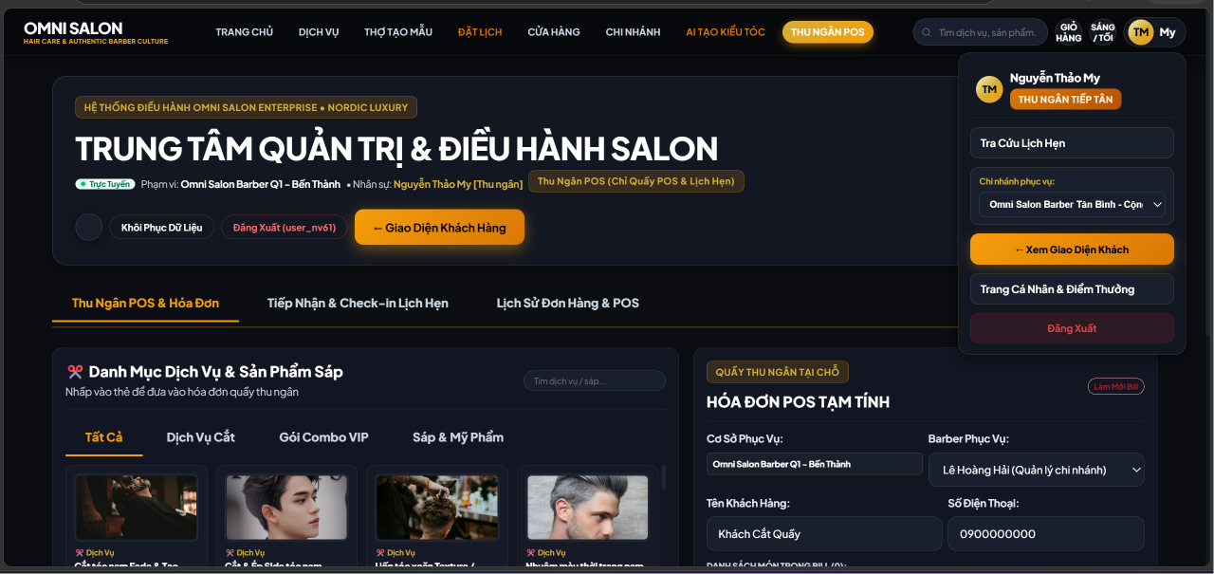
8. Khi chọn lấy tại chi nhánh
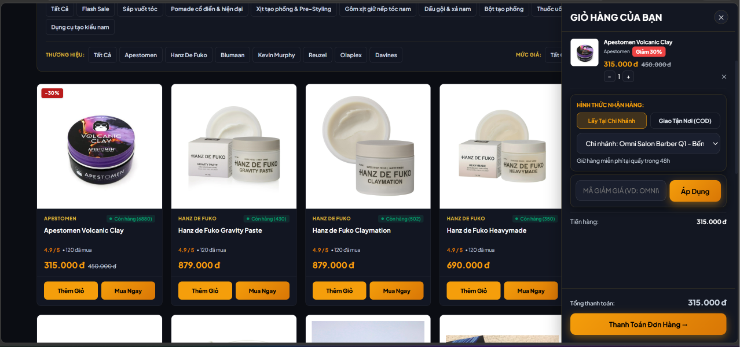
Thì khi thanh toán lại là giao hàng tận nhà
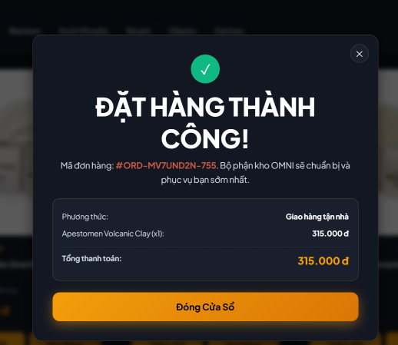
9. khi chọn giao hàng tận nhà hoặc tới lấy tại chi nhánh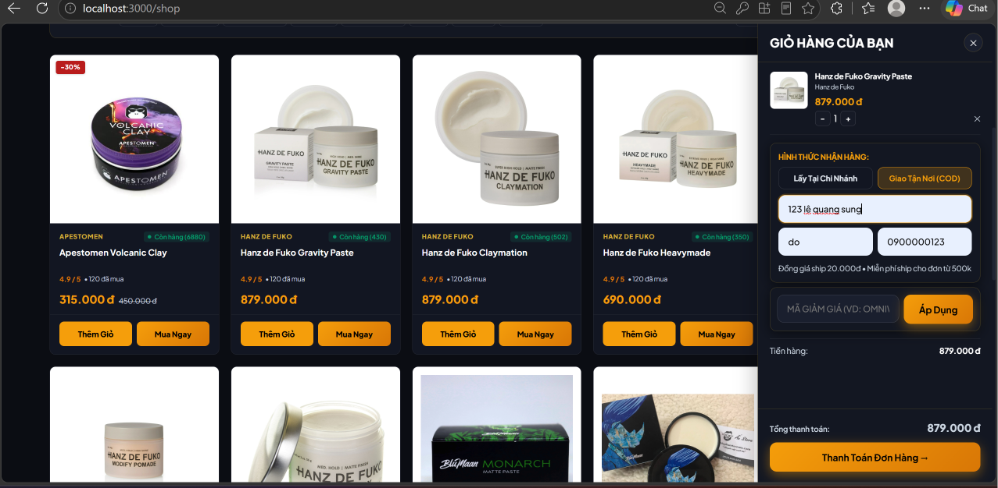
Thì phải qua thêm 1 bước xác nhận thông tin địa chỉ xem đúng chưa, và chọn thanh toán phương thức tiền mặt hay là thanh toán chuyển khoản QR rồi mới tới bước đặt hàng thành công.
